**Проектное приложение**

**«Русская рулетка»**

**Руководство пользователя**

**2023**

**СОДЕРЖАНИЕ**

1. Введение 3

1.1 Область применения 3

1.2 Требования к уровню подготовки пользователя 3

1.3 Перечень эксплуатационных документов, с которыми необходимо ознакомиться пользователю 3

2. Назначение и условия применения 3

2.1 Назначение 3

2.2 Условия применения 3

3. Подготовка к работе 3

3.1 Состав дистрибутива 3

3.2 Порядок загрузки данных и программ 3

3.3 Порядок контроля работоспособности 3

4. Описание операций 4

4.1 Приветствие участников 4

4.2 Отображение всех участников игры 4

4.3 Игровой процесс 4

5. Некорректный ввод данных 5

# **Введение**

## **1.1 Область применения**

Русская рулетка – это развлекательное консольное приложение для больших компаний.

## **1.2 Требования к уровню подготовки пользователя**

Основные знания работы в консольной среде, базовые навыки работы с командами и управлением приложениями в терминале.

## **1.3 Перечень эксплуатационных документов, с которыми необходимо ознакомиться пользователю**

Необходимо ознакомиться с руководством пользователя, инструкциями по работе в консольной среде.

# **Назначение и условия применения**

## **Назначение**

Это приложение предназначено игры в консольной среде, позволяет скоротать время большой компании друзей.

## **Условия применения**

Требуется работа в консольной среде, поддерживающей запуск и выполнение команд.

# **Подготовка к работе**

## **Состав дистрибутива**

* «**main.cpp**»: основной файл программы с логикой игры.
* «**game.h**», «**greeting.h**», «**players.h**»: модули с функциями для отображения игры, приветствия участников игры и ввода данных пользователем.

## **Порядок загрузки данных и программ**

* Соберите все файлы в одну директорию.
* Скомпилируйте основной файл «**main.cpp**» с помощью компилятора С++.

## **Порядок контроля работоспособности**

* Убедитесь, что все модули подключены корректно.
* Проверьте, что приложение запускается и реагирует на ввод пользователя.

# **Описание операций**

## **Приветствие участников**

* Пользователь запускает программу, выводится приветствие игроков (рис. 1).

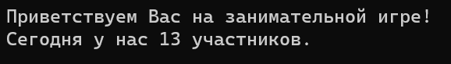

Рисунок

## **Отображение всех участников игры**

* Программа приветствует каждого участника игры (рис. 2).

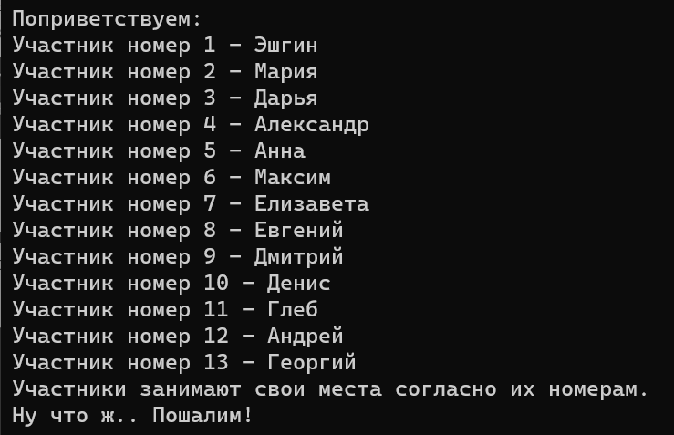

Рисунок

## **Игровой процесс**

* Первый игрок готовит пулю к заряжению. Следующему игроку предлагается выбрать слот от 1 до 6. Далее функция rand() генерирует случайное число от 1 до 6, если оно совпадает с номером слота, который выбрал второй игрок, то он погибает, а сели не совпадает – игрок выживает. Если игрок выживает он продолжает игру по тому же принципу. (рис. 3).

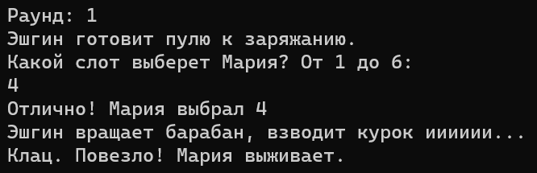

Рисунок

# **Некорректный ввод данных.**

* Если игрок выберет слот больший шести, программа выведет ошибку и ему будет предложено выбрать слот повторно